Лабораторна робота М–10
Визначення відношення теплоємностей для повітря по методу Клемана та Дезорма
Мета роботи: вивчення закономірностей ізопроцесів, що протікають в газах; визначення відношення теплоємностей C_{p}/C_{V}.
Молярною (або мольною) теплоємністю називається величина, чисельно рівна кількості теплоти, яку треба надати одному молю речовини для підвищення його температури на 1К.
Теплоємність тіла масою в 1кг називається питомою теплоємністю с. Очевидно, що С=μс, де μ – молярна маса речовини.
Теплоємність залежить від процесів зміни стану газу. Якщо процес в газі протікає при сталому об‘ємі (V=const), то він називається ізохоричним. В цьому випадку газ не здійснює роботи проти зовнішніх сил, і теплота, отримана газом, йде лише на збільшення внутрішньої енергії. При цьому молекулярна ізохорична теплоємність 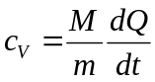. При нагріванні газу при сталому тиску (p=const) газ розширяється, теплота, яка надається йому ззовні, йде не лише на збільшення запасу його внутрішньої енергії, але й на здійснення роботи проти зовнішніх сил, тому ізобарична теплоємність газу більше його ізохоричної теплоємності. Для молярної теплоємності с_{ρ} справедливе рівняння Майера С_{ρ}=С_{V}+R.
Отже, відношення 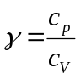 завжди більше за одиницю.
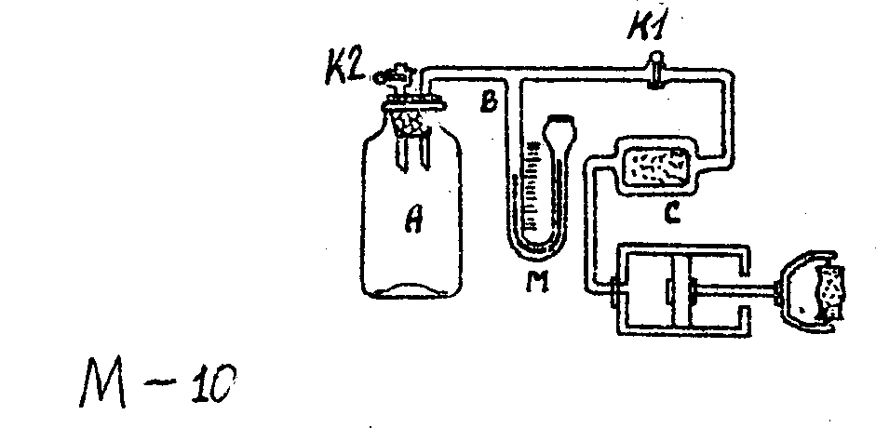
Для визначення відношення теплоємностей використовується експериментальна установка (див. малюнок), що складається зі скляного балона А, який сполучається з трубками, що ведуть до ручного насосу (на малюнку не зображений), до манометра М, кран К2 дозволяє сполучати балон з атмосферою, кран К1 сполучає балон з насосом. Надлишковий, у порівнянні з атмосферним, тиск повітря в балоні А виміряється U-подібним манометром, заповненим рідиною.
Якщо в закритий скляний балон накачати повітрям до тиску p₁, який дещо перевищує атмосферний тиск p₀ (температура газу при цьому буде дорівнювати кімнатній температурі T₁), а потім відкрити кран К2, що сполучає балон з атмосферою, то тиск повітря почне зменшуватись, врівноважуючись з атмосферним. Температура його дещо понизиться внаслідок швидкого розширення, оскільки в цьому випадку нема теплообміну між повітрям в балоні та навколишнім середовищем. Робота по розширенню повітря буде відбуватись за рахунок зменшення його внутрішньої енергії. Процес, який відбувається без теплообміну із зовнішнім середовищем, називається адіабатичним та підкоряється закону Пуассона
pV^{γ}=const, (1)
де 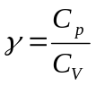.
Якщо теплопровідність стінок балона мала (скло має низьку теплопровідність), а отвір крана К2 досить великий, то рівновага по тиску встановиться значно швидше, ніж рівновага по температурі, та через деякий час температура в балоні знову приблизиться до кімнатної.
Використовуючи рівняння Клапейрона, вираз (1) можна записати у вигляді
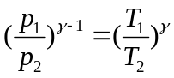; (2)
зауважимо, що в кінці адіабатичного розширення p₂=p₀, а температура T₂ виявляється дещо нижчою кімнатної температури T₁.
Після того як кран К2 знову відключає балон від атмосфери, відбувається повільне ізохорне нагрівання газу в балоні за рахунок теплообміну з навколишнім середовищем. Система досягає рівноваги. Температура Т₃, що встановилась в балоні, дорівнює кімнатній температури T₁. Процес вирівнювання температур при закритому крані підкоряється закону Гей-Люссака
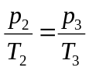;
якщо Т₃=Т₁, то 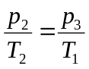. (3)
Виключаючи з (2) відношення температур 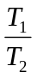 з допомогою (3), знайдемо
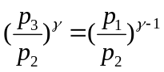.
Розв‘яжемо це рівняння відносно γ:
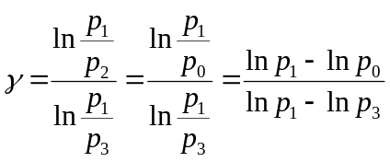.
Введемо позначення p₁=p₀+ρgh₁; p₃=p₀+ρgh₂.
Розкладемо логарифми в ряди; так як h₁<<p₀ та h₂<<p₀, то можна обмежитися двома першими членами розкладу:
.
По аналогії
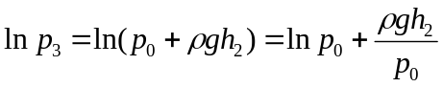.
Отже,
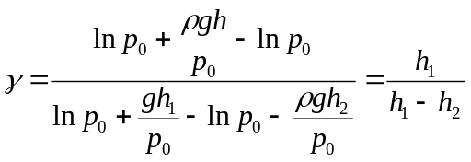. (4)
Таким чином, визначення γ зводиться до вимірювання різниці рівнів в манометрі h₁ та h₂.

Методика виконання роботи
- Відкрити кран К1 при герметично закритому крані К2 та насосом накачати повітря в балон до тиску, що перебільшує атмосферний на 10-25 см вод.ст., та перекрити кран К1.
- Виконати підрахунок різниці рівнів в манометрі.
- На короткий час відкрити кран К2 та, щойно рівні рідини в манометрі зрівняються, швидко закрити його.
- Почекати 2-3 хв, доки температура в балоні порівняється з кімнатною, т.т. припиниться переміщення рівнів у манометрі, та виміряти надлишковий тиск.
- Підрахувати γ за формулою (4). Дослід треба виконати п‘ять-шість разів, повторюючи усі операції у вказаному порядку.
Дані дослідів звести в таблицю:

Номер досліду | h₁ | h₂ | γ | Δγ
1
…
6
Середнє значення |  |  | γ_{ср}= | Δγ_{ср}=

Знайшовши середнє значення γ, оцінити похибку вимірювання по середньому.

Контрольні питання
- Від чого залежить теплоємність газів?
- Який процес називається адіабатичним?
- Які процеси використовуються при визначенні γ по методу Клемана та Дезорма?
- Яка формула називається робочою для визначення γ?
- Як оцінюється похибка вимірювання γ?

Література
- Савельев И.В. Курс общей физики. т.І.—М.:Наука, 1977.—с.341-350.
- Фриш С.Э., Тиморева А.В. Курс общей физики. т.I.—М.:Физматгиз, 1962.—с.180-188, 268-273.
Шубин А.С. Курс общей физики.—М.:Высшая школа, 1976.—с.110-126.

